МИНОБРНАУКИ РОССИИ

Федеральное государственное бюджетное образовательное учреждение высшего образования

НИЖЕГОРОДСКИЙ ГОСУДАРСТВЕННЫЙ ТЕХНИЧЕСКИЙ

УНИВЕРСИТЕТ им. Р.Е.АЛЕКСЕЕВА

Институт радиоэлектроники и информационных технологий

Кафедра вычислительные системы и технологии

**Отчёт**  
**по лабораторной работе № 2**

**Маршрутизация в IP-сетях.**

по дисциплине

Сети и телекоммуникации

Вариант 4

РУКОВОДИТЕЛЬ:

________________ Гай В.Е.

СТУДЕНТ:

________________ Мосташов В.С.

19-В-2

Нижний Новгород 2021

**Цель работы:**

Изучение методов статической маршрутизации в IP-сетях и получение навыков управления таблицами маршрутизации на узлах сетевого уровня.

**Задание:**

1. Смоделировать сеть
2. Расставить IP адреса и маски (у роутера на интерфейсах ip адреса – из начала диапазона)
3. Добавить маршруты для прохождения пакетов между всеми частями сети (ipforwarding)
4. Сделать несколько маршрутов специфичных, показать, как это работает (удаляя и добавляя маршрут)
5. Показать пример удаления маршрута с демонстрацией отсутствия ping

**Исходная схема:**

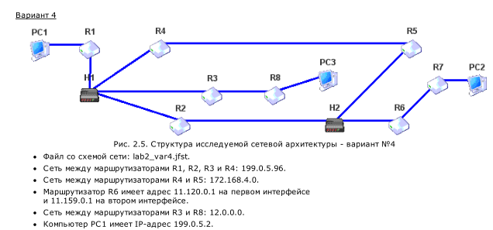



**Выполнение работы:**

Полученная схема:

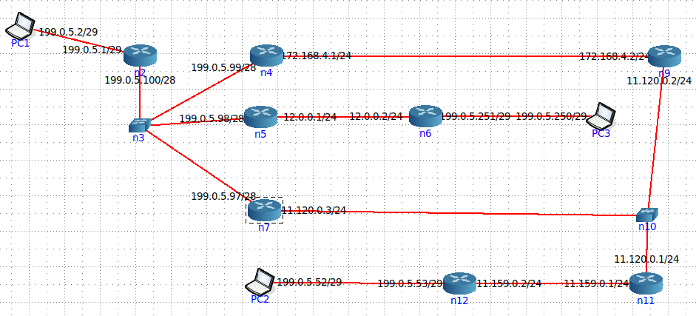



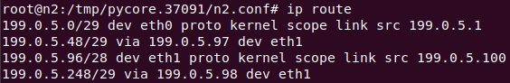

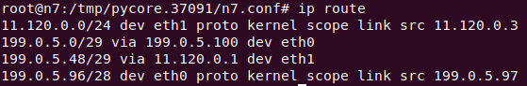

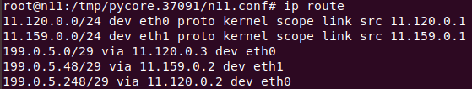

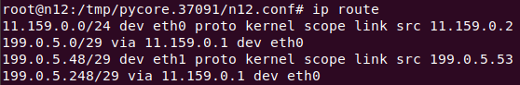

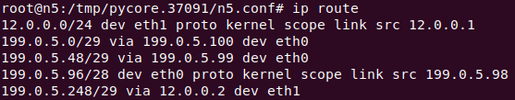

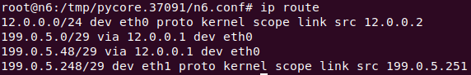

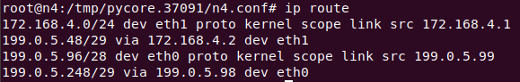

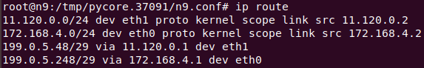

Между компьютерами PC1 и PC2 (199.0.5.2 и 199.0.5.52) проходит ping:

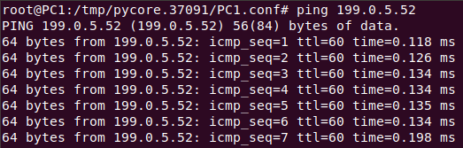

Между компьютерами PC2 и PC3 (199.0.5.52 и 199.0.5.250) проходит ping:

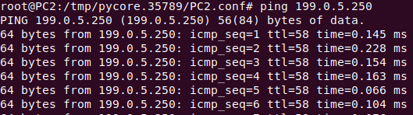

Между компьютерами PC3 и PC1 (199.0.5.250 и 199.0.5.2) проходит ping:

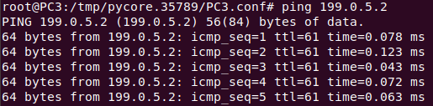

**Вывод:** в результате выполнения лабораторной работы были изучены методы статической маршрутизации в IP-сетях и получены навыки управления таблицами маршрутизации на узлах сетевого уровня.